«Общеобразовательная школа имени Шакарима» отдела образования Шетского района управления образования Карагандинской области

В 1б классе прошел классный час,посвященный Дню Республики. Цели: воспитание гражданского патриотизма,любви к Родине.Кл.рук.Ильянова Е.А.

<https://www.instagram.com/p/Cj0DykMMESN/?igsh=OHdhdDdud25iNW1w>

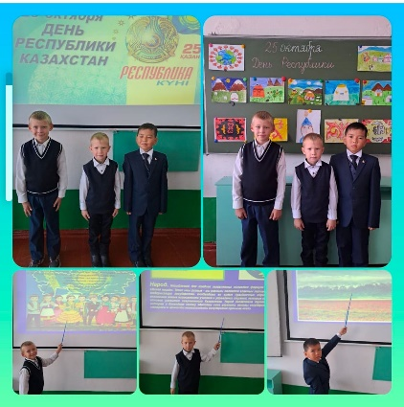

«Общеобразовательная школа имени Шакарима» отдела образования Шетского района управления образования Карагандинской области

Классные руководители Ряснянская Татьяна Григорьевна и Тауцкая Наталья Богдановна провели классный час на тему: "День Республики" ,для учеников 4"Б" и 2"Б" класса.

Была показана презентация,ребята отвечали на вопросы,узнали много нового и интересного.

<https://www.instagram.com/p/Cj0D9pmMFDW/?igsh=eGh0dWx0ZTgxY2w3>

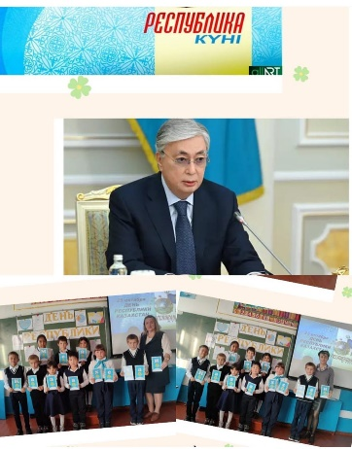

«Общеобразовательная школа имени Шакарима» отдела образования Шетского района управления образования Карагандинской области

Во 2б классе был проведен классный час на тему" День республики". Целью данного мероприятия было воспитание гражданского патриотизма, любви к Родине. Кл.рук. Тауцкая Н. Б

<https://www.instagram.com/p/Cj0EID8s7vl/?igsh=MmkxNGZoNzd2ZXdq>

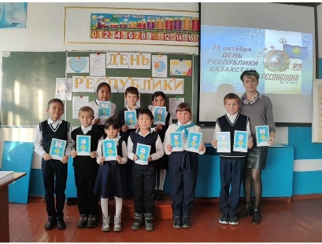

Қарағанды облысы білім басқармасының Шет ауданы білім бөлімінің " Шәкәрім атындағы ЖББМ

“25-қазан Республика күні” мерекесіне орай Қазақстан Республикасының Мемлекеттік Гимні орындалды.

<https://www.instagram.com/p/Cj-KdsMs8Jl/?igsh=aHo4MzR0M3g0YThr>

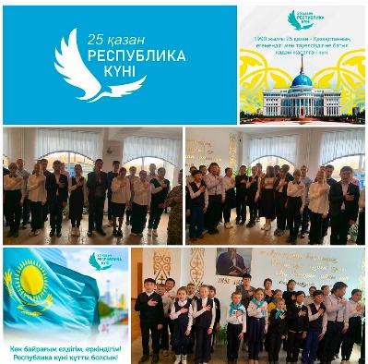

Қарағанды облысы білім басқармасының Шет ауданы білім бөлімінің " Шәкәрім атындағы ЖББМ" Республика күніне орай 7”А” сынып оқушыларымен “ҚР Рәміздеріне 30 жыл ”атты тәрбие сағаты өтті. Тәрбие сағатының мақсаты:І. Елтаңба, Ту, Әнұран туралы түсініктерін нығайту. Рәміздердің пайда болуы және тарихтағы маңызы жайлы түсініктерді дамыту. ІІ. Оқушының есте сақтауын дамыту, өз ойын дұрыс жеткізуге ынталандыру. ІІІ. Оқушыларды Отансүйгіштікке, адамгершілікке, Отанына, халқына адал қызмет етуге, елінің Туын, Елтаңбасын, Әнұранын қастерлеп, құрметтеуге, халқының тегін, тарихын білуге тәрбиелеуСынып жетекші: Бегенова М.Ж

<https://www.instagram.com/p/CkI-vxRMd1E/?igsh=MXAwYXN0azVwaG4yNQ==>

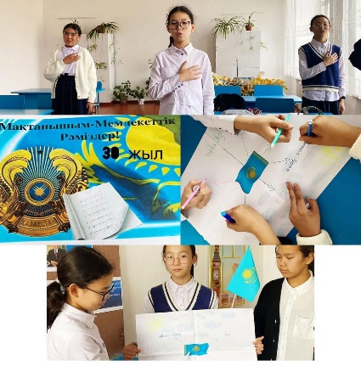

«Общеобразовательная школа имени Шакарима» отдела образования Шетского района управления образования Карагандинской области

Классный час в 4"Б" классе

Государственным символам Казахстана 4 июня исполнилось 30 лет. 4 июня – День Государственных символов Республики Казахстан. Праздник ведет отсчет с 1992 года, когда герб, флаг и гимн страны были утверждены впервые.Кл.руководитель: Ряснянская Татьяна Григорьевна

<https://www.instagram.com/p/CkI-8V3suKL/?igsh=MW95a3pkczdqeWgzOA==>

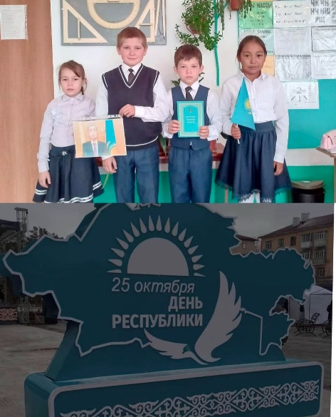

Қарағанды облысы білім басқармасының Шет ауданы білім бөлімінің " Шәкәрім атындағы ЖББМ"

Мектебімізде 22.10 күні Республика күні қарсаңында Жас Ұлан республикалық бірыңғай балалар мен жасөспірімдер ұйымына “Жас қыран”, “Жас ұлан” қабылдау салтанатты жиыны өтті.

Мақсаты:Патриоттық сезімді ояту,Отанға деген сүйіспеншіліктерін арттыру.Еліміздің дінін, тілін қадірлеп,өзге ұлтты құрметтеуге тәрбиелеу.

Мектеп тәлімгері:Дворук. Н. А

<https://www.instagram.com/p/CkJAdfasxXl/?igsh=MXJzdG96Z3kwNHBhZg==>

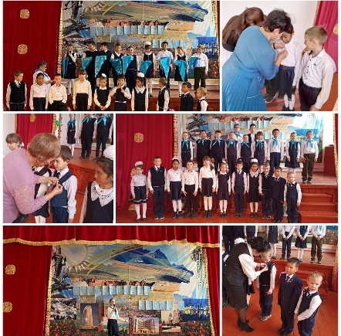

Общеобразовательная школа им. Шакарима, отдела образования Шетского района, управления образования Карагандинской области 12.12 в 1б классе прошел классный час,посвященный Дню независимости.Цели: воспитание патриотизма и гражданственности,чувства гордости за родную Республику, развивать интерес к истории родной страны,формировать дружеские взаимоотношения между людьми разных национальностей.Учащимся продемонстрирован ролик об исторических декабрьских событиях, презентация о достижениях независимого Казахстана, проведена беседа о патриотизме и творческая работа по созданию мини-постера. Кл.руководитель Ильянова Е.А.

<https://www.instagram.com/p/CmIeLUdIS2k/?igsh=MWNndmg5MWd4MHByeQ==>

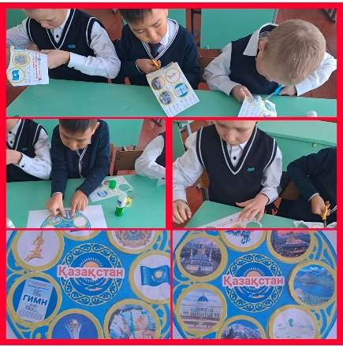

Общеобразовательная школа им. Шакарима, отдела образования Шетского района, управления образования Карагандинской области

В 3 б классе провели классный час на тему "Мой Независимый Казахстан"

Цель: формирование казахстанского патриотизма, укрепление единства нации. Углубить и расширить знания и представление о Казахстане - независимом многонациональном государстве. Воспитание гражданственности, любви к Родине.

Кл.рук. Лунёва Л.М

<https://www.instagram.com/p/CmIfPBmIFGd/?igsh=MTZ2YnVxdzc0M3BpNw==>

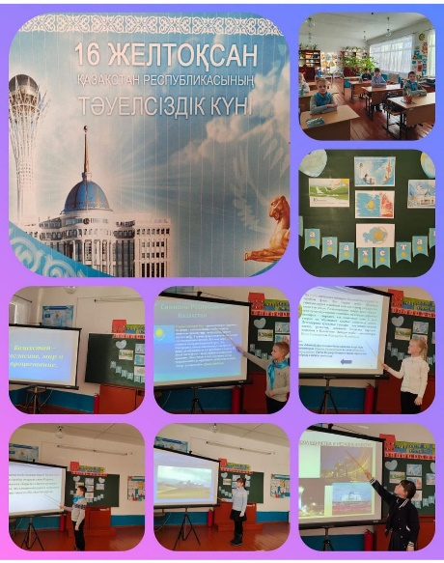

Общеобразовательная школа им. Шакарима, отдела образования Шетского района, управления образования Карагандинской области 3б класс

Ко дню Независимости Казахстана провели диктант на тему: "Независимость- наша главная ценность"

Кл. рук. Лунёва.Л.М.

<https://www.instagram.com/p/CmIh3xUogmw/?igsh=MWJpeGgzeXp0NGVuZA==>

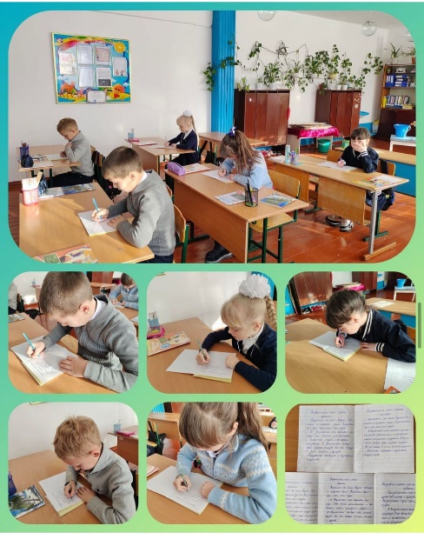

Қарағанды облысы білім басқармасының Шет ауданы білім бөлімінің "Шәкәрім атындағы ЖББМ" КММ 12.12. күні 9"А" сынып оқушыларымен "Тәуелсіздік тұғырым" атты Тәуелсіздік күніне арналған ашық тәрбие сағаты өтті. Сабақтың мақсаты: Оқушыларға Тәуелсіздіктің кімдердің қанымен, қандай ауыртпалықпен келгендігі жайлы айтып, ұлттық сезім, ұлттық мақтаныш, ұлттық сана, ұлттық парызды әрбір қазақ баласының бойына дарыту.

Оқушыларға тәуелсіздік туралы деректі фильмдер көрсете отыра, Отанын, туған жерін, елін сүйе отыра патриот болуға тәрбиелеу.

9"А" сынып жетекшісі:

Байтанова. А.М

<https://www.instagram.com/p/CmI2uhEM7X1/?igsh=MTVjcGl3Mml0eDJnYQ==>

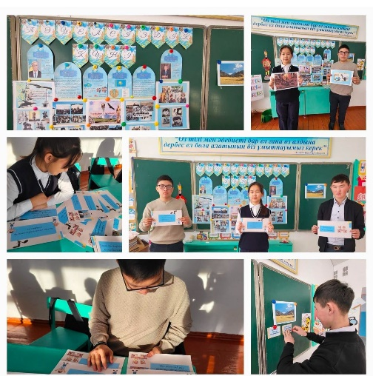

Қарағанды облысы білім басқармасының Шет ауданы білім бөлімінің " Шәкәрім атындағы ЖББМ

“16-желтоқсан Тәуелсіздік күні” мерекесіне орай Қазақстан Республикасының Мемлекеттік Гимні орындалды.

<https://www.instagram.com/p/CmLcCCkMIDr/?igsh=Mms0ZGJ3MDJ6MjV1>

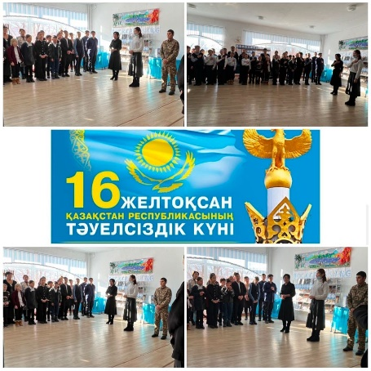

Қарағанды облысы білім басқармасының Шет ауданы білім бөлімінің "Шәкәрім атындағы ЖББМ" КММ

6-7"а" сынып оқушыларымен"Менің Отаным- Қазақстан" атты шығармашылық байқау өткізілді.

Мақсаты: Оқушылардың ойлау қабілетін, ой ұшқырлығын, шығармашылығын арттыру. Отанын, туған жерін құрметтеуге тәрбиелеу.

Қазақ тілі мен әдебиеті мұғалімі:

Шидербекова Айнур Есенғалиева

<https://www.instagram.com/p/CoJIoYvIPmx/?igsh=cGsxbnZ5ZnN6eDB5>

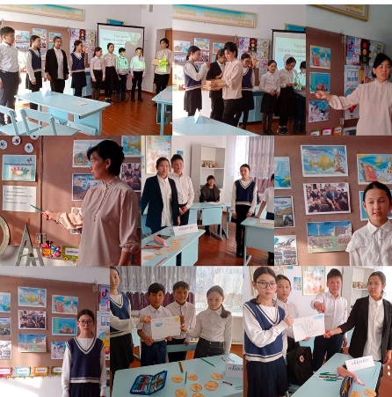

Қарағанды облысы білім басқармасының Шет ауданы білім бөлімінің "Шәкәрім атындағы ЖББМ" КММ 4 мамыр күні 2"А" сыныпта "Ерлік сабағы"атты сынып сағаты өтті.

Сынып жетекшісі:

Абжанова Алтынай Муратовна

<https://www.instagram.com/p/Cr0JAACMecw/?igsh=ajhvbjk1bjFiaGUy>

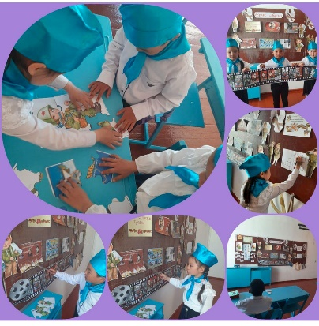

Қарағанды облысы білім басқармасының Шет ауданы білім бөлімінің "Шәкәрім атындағы ЖББМ" КММ

Жеңіс күні қарсаңында “Ерлік ел ұрпағы” атты Жалпыұлттық диктант алынды.

<https://www.instagram.com/p/Cr09TT8N1xZ/?igsh=MTkxbDd6dm1iOXZxdA==>

